Cedric Smit & Max Appeldorn
NHL Stenden
Analyse Rapport
JabberPoint

Inhoudsopgave
1 Functionaliteiten 2
2 Class diagram 3
3 Use case diagram 4
4 Activity diagram 5
5 Bijlage 7
5.1 Class diagram 7

1 Functionaliteiten
JabberPoint is een eenvoudig presentatieprogramma. Binnen dit programma zijn er verschillende functionaliteiten. Sommige functionaliteiten werken goed, terwijl andere functionaliteiten nog verbetering nodig hebben. De volgende functionaliteiten zijn er binnen JabberPoint:

Presentatie
- Het openen van een bestaande presentatie
- Het maken van een presentie
- Het opslaan van een presentatie

Slide
- Aanmaken van een slide
- Het verwijderen van een slide
- Het bewerken van een slide

Navigatie
- Navigatie binnen het systeem via het gebruik van het toetsenbord
- Menu navigatie binnen het systeem

2 Class diagram
Het klassendiagram geeft een overzicht van de verschillende klassen binnen JabberPoint en hun relaties. Zie hiervoor 5.1 Class diagram.

3 Use case diagram
De use case diagram laat alle basis functionaliteiten zien binnen JabberPoint. Zie hiervoor Figuur 1 Use case diagram.

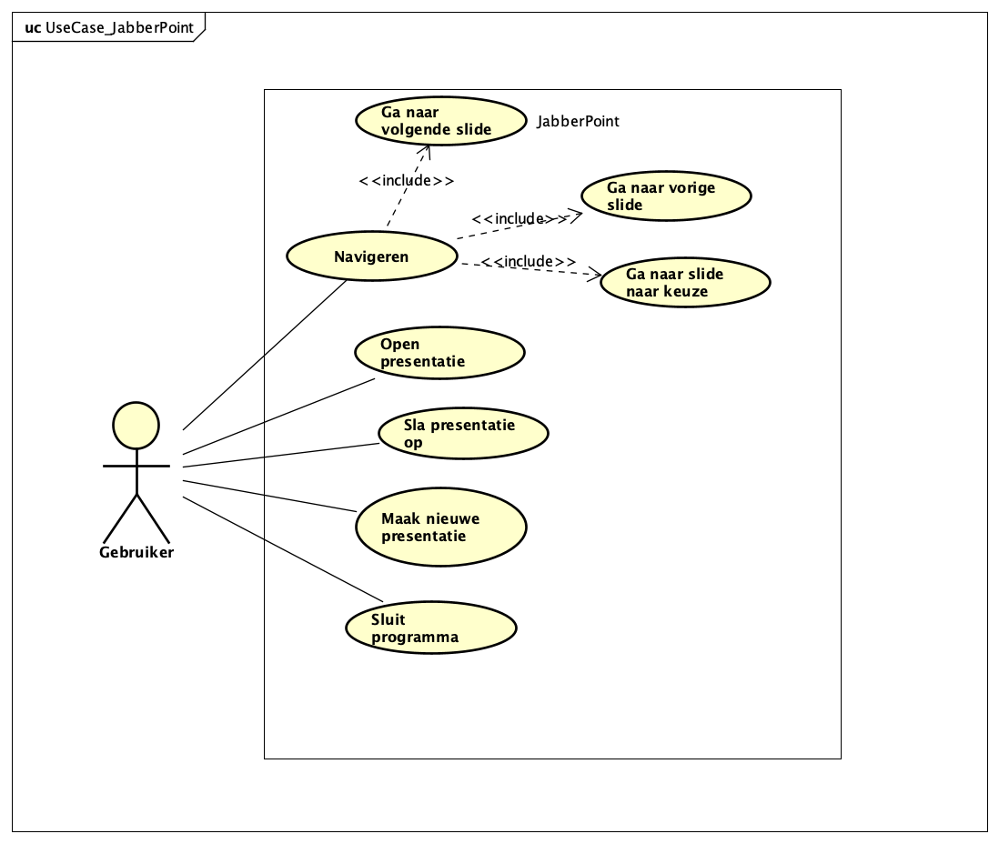
Figuur 1 Use case diagram

4 Activity diagram
Ten slot zijn er ook activity diagrammen gemaakt, deze diagrammen zijn gemaakt voor de volgende functionaliteiten: navigatie binnen een presentatie, het opslaan van een presentatie en het openen van een presentatie.

Navigatie binnen een presentatie
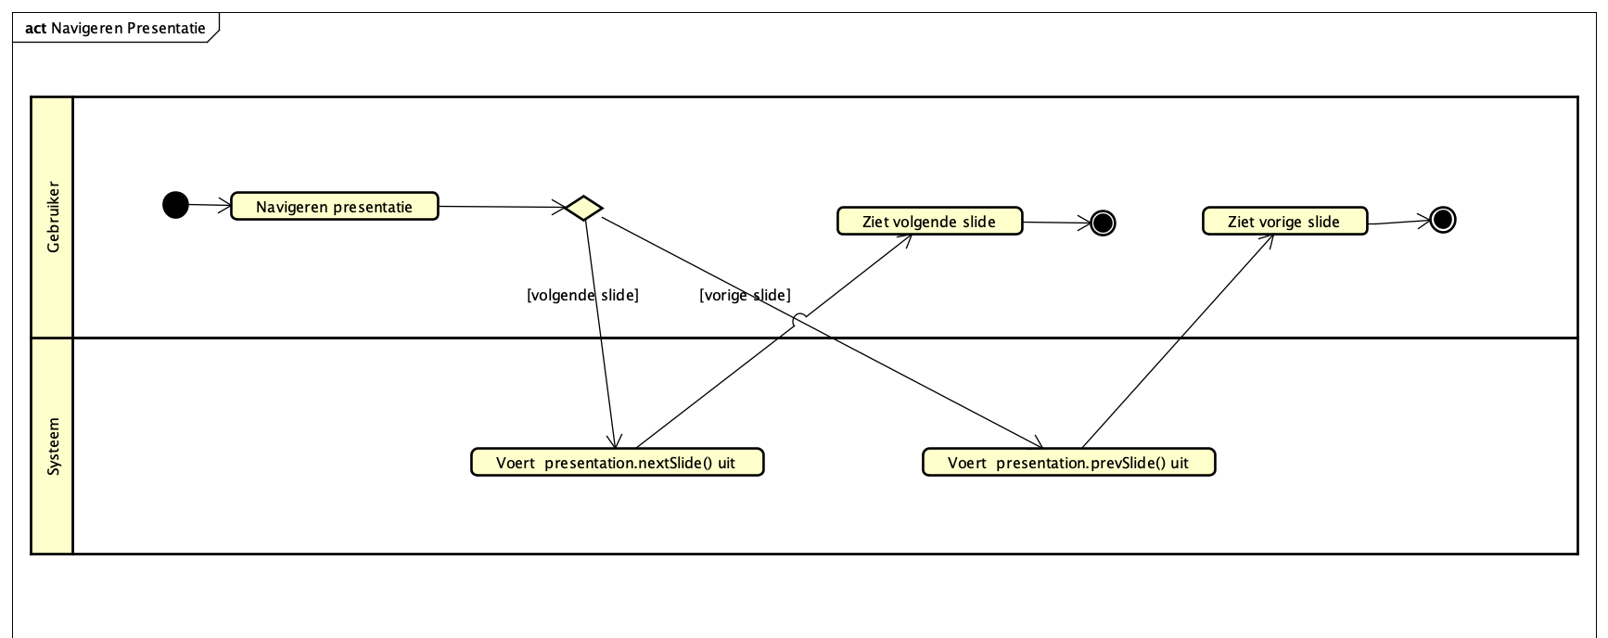

Het opslaan van een presentatie
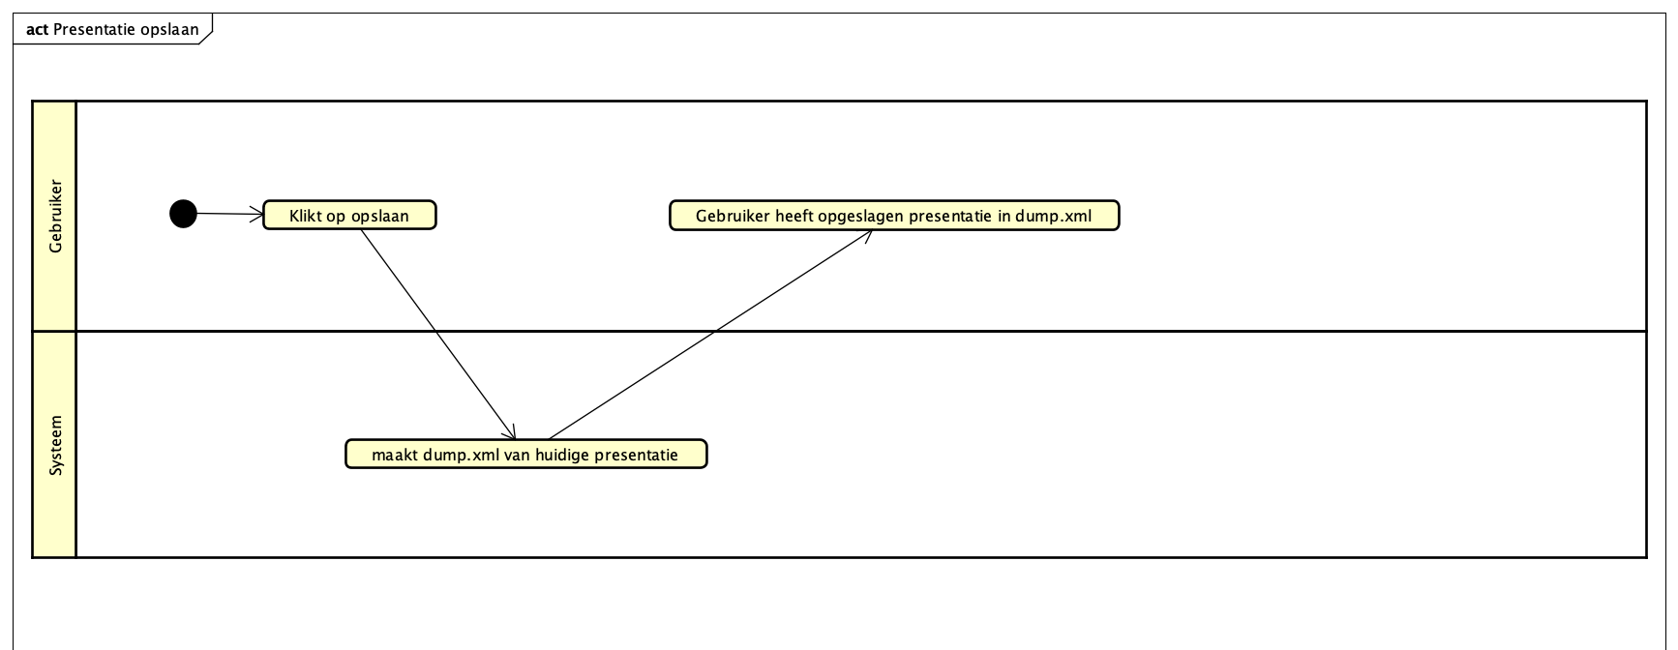

Het openen van een presentatie
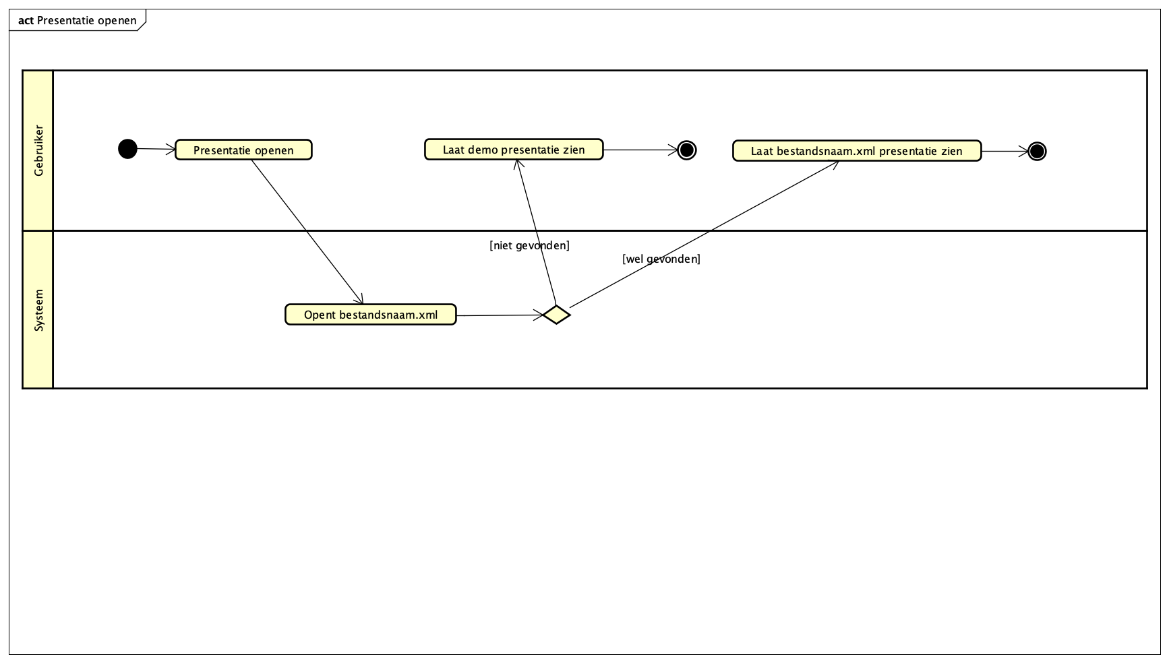

5 Bijlage

5.1 Class diagram
Jabberpoint_before.png
Jabberpoint_before.asta

